Pomôcky uľahčujúce pohyb mimo postele

Medzi pomôcky uľahčujúce pohyb mimo postele patria (drevené podpazuchové barly, predlakťové (francúzske barly), palice, zariadenie na chodenie , invalidné vozíky mechanické a elektrické a pod.

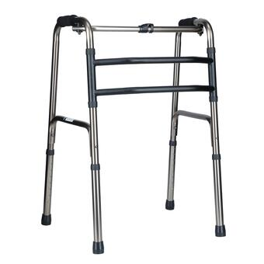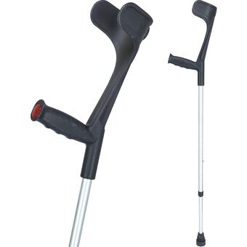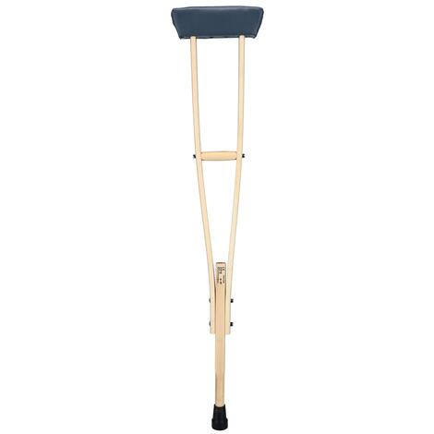
Skladacia chodúľka Francúzske barly Drevenná podpazuchová barľa

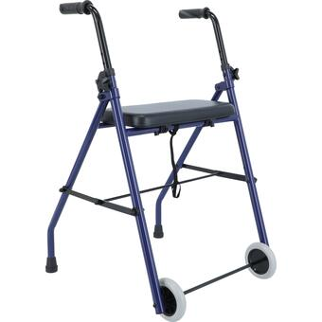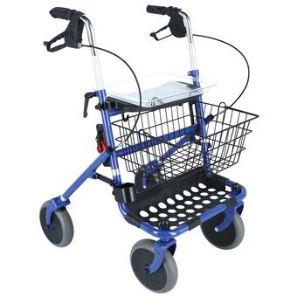
Dvojkolka na udržanie rovnováhy Štvorkolka na udržanie rovnováhy

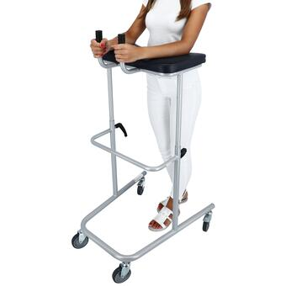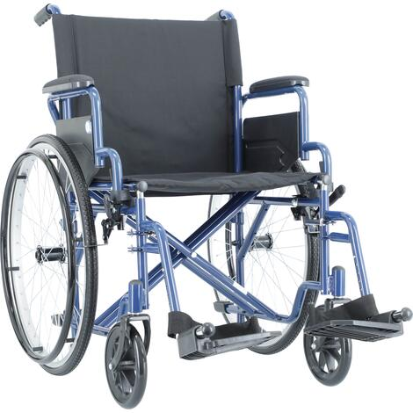
Mobilné chodítko Invalidný vozík

